臺南市103年度特殊教育專業知能研習
「重度障礙學生照護技巧暨特殊教育學生口腔衛生保健研習」計畫

壹、依據：
一、依據教育部103年01月29日臺教國署原字第1030010792C號函辦理。
二、依據臺南市103年03月26日南市教特(二)字第1030288992G號函辦
理。
貳、目標：
一、推展零拒絕、無障礙、尊重生命，及全面人性關懷的特教理念。
二、增進各教育階段教師及相關人員特教專業知能，藉以提供特殊教育學
生專業而完整之特教服務。
三、透過專業資訊與療癒的分享，提升各教育階段教師及相關人員對學生
的生活照顧、專業復健、擺位與輔具使用等技能。
四、強化各教育階段教師及相關人員口腔衛生保健的概念，提升輔助與指
導特殊教育學生潔牙之知能，促進特殊教育學生口腔健康。
參、辦理單位
一、指導單位：教育部
二、主辦單位：臺南市政府教育局
三、承辦單位：臺南市中西區永福國民小學
肆、參加對象：全市國中小及學前特教教師、特教助理員、教保人員，並開放
對此議題有興趣之普通班教師及特殊教育學生家長，約計90位。
伍、研習時間：103年7月22日(星期二)，上午8時30分至下午4時30分。
陸、研習地點：臺南市中西區永福國小永福館一樓大會議室。
柒、研習內容及活動流程：如附件一
捌、報名時間：教育局公告日起至103年7月20日止。
玖、報名方式：
一、參加人員請至教育部特殊教育通報網(http://www.set.edu.tw/)→研習與
資源(教師研習)→縣市特教研習(臺南市)→研習名稱「重度障礙學生照
護技巧暨特殊教育學生口腔衛生保健研習」。
二、錄取名單將公布於特教通報網上，請自行上網查詢。
三、經錄取公告後，不克出席者請於研習三日前通知承辦單位，俾便人員遞補。
拾、經費概算：由教育部補助特教經費及本市特教相關經費預算下支應。
拾壹、研習注意事項：
一、全程參與本研習者，於活動結束後由承辦單位核予研習時數6小時之
證明，未全程參與者覈實核给，缺席或請假達研習時數三分之一者，
該場次研習不核予時數證明。
二、各參與研習人員請所屬單位給予公(差)假登記，差旅費由原服務單位
支付之。
三、研習當天備有午餐，報名者請於報名時註明葷食或素食。另為響應環
境保護，出席人員請自備環保杯、筷。
四、因承辦學校車位有限，無法提供停車位，請盡量搭乘大眾交通運輸工
具或騎乘機車。
拾貳、活動分工：承辦單位另案處理。
拾参、獎勵：本研習之承、協辦人員於活動結束後，依「臺南市立高級中等
以下學校及幼稚園教職員獎懲案件作業規定」辦理敘獎。
拾肆、本計畫陳臺南市政府教育局核准後實施，修正時亦同。

臺南市103年度特殊教育專業知能研習
「重度障礙學生照護技巧暨特殊教育學生口腔衛生保健研習」
研習課程表(附件一)
時 間 | 主 題 | 主持/主講人
08：30~08：50 | 報 到 | 永福國小團隊
08：50~09：00 | 開 幕 式 | 教育局蔣科長銘娟  永福國小吳校長明琼
09：00~10：30 | 重度障礙學生照護技巧（一） | 吳治療師汀原
10：30~10：40 | 休 息 | 永福國小團隊
10：40~12：10 | 重度障礙學生照護技巧（二） | 吳治療師汀原
12：10~13：00 | 午 餐 | 永福國小團隊
13：00~13：50 | 特殊教育學生常見牙齒問題及牙科治療 | 黃教授純德
13：50~14：00 | 休 息 | 永福國小團隊
14：00~14：50 | 如何協助及教導特殊教育學生潔牙 | 黃教授純德
14：50~15：00 | 休 息 | 永福國小團隊
15：00~15：50 | 潔牙輔助工具介紹 | 黃教授純德
15：50~16：00 | 休 息 | 永福國小團隊
16：00~16：50 | 實作演練及研討 | 教育局蔣科長銘娟  永福國小吳校長明琼  黃教授純德
16：50~ | 繳回回饋單、賦歸
講師介紹：
吳治療師汀原：高雄市立高雄啟智學校 復健組物理治療師
黃教授純德：高雄醫學大學口腔衛生學系教授
高醫大附設醫院兒童及身心障礙者牙科主治醫師
臺灣身心障礙者口腔醫學會理事長
附件二：學校位置圖
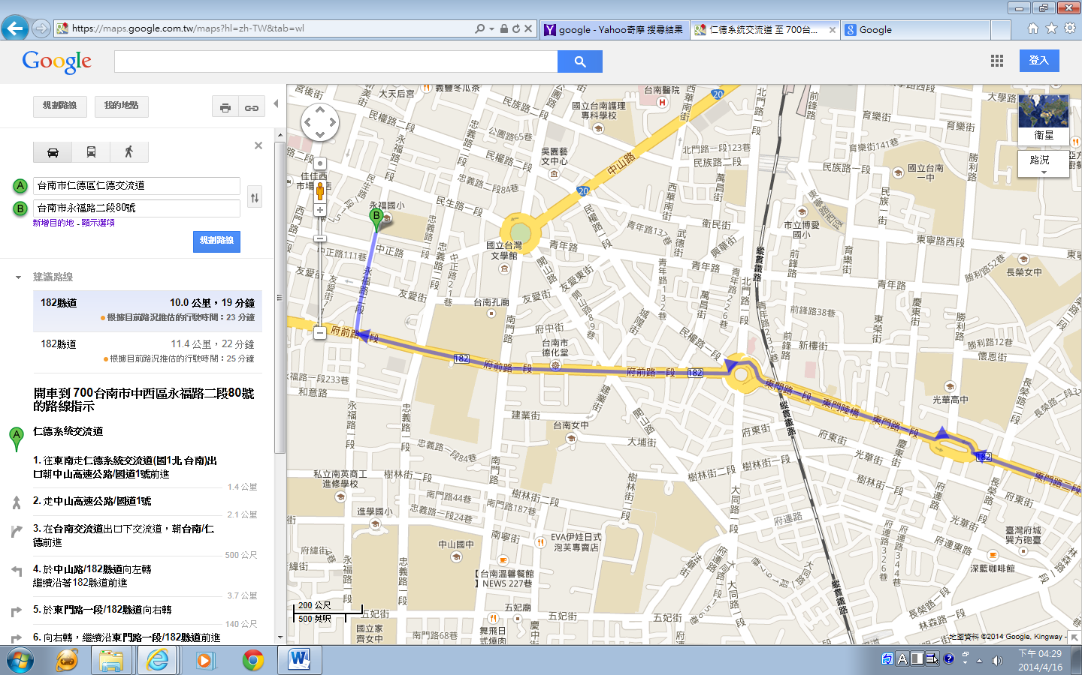

【國道一號】
仁德交流道下(往臺南方向)→中山路→東門路三段→東門路二段→東門路一段→府前路一段→永福路二段→永福國小

